宽城金利矿业有限公司
铁选厂改扩建项目
环境影响评价公众参与说明

建设单位：宽城金利矿业有限公司
二〇二二年三月

目录
1概述 1
2 首次环境影响评价信息公开情况 2
2.1 公开内容及日期 2
2.2 公开方式 2
2.3公众意见情况 3
3 征求意见稿公示情况 4
3.1 公示内容及时限 4
3.2 公示方式 4
3.3查阅情况 10
3.4公众提出意见情况 11
4其他公众参与情况 12
5 公众意见处理情况 13
5.1 公众意见概述和分析 13
5.2 公众意见采纳情况 13
5.3 公众意见未采纳情况 13
6 诚信承诺 14

1概述
宽城金利矿业有限公司成立于2001年10月，为承德天宝矿业集团有限公司全资子公司，公司地址位于承德市宽城县东川乡篆字台村一组。2003年1月承德市环保科学研究所编制《宽城满族自治县金利矿业有限责任公司年处理120万吨铁矿石铁选项目环境影响报告书》，该项目于2003年7月24日通过承德市环境保护局审批，审批文号：承市环保[2003]第131号，2004年7月28日通过承德市环境保护局验收，验收文号：环验（2004）18号。企业已取得排污许可登记回执，登记编号：911308277302711780001W，登记日期为2020年4月27日。
历经十余年的生产运行，现有生产设备老化严重，生产工艺已不适宜当今社会的发展需要。面对近年来铁矿采选行业逐渐回暖趋势，同时社会基础建设对建筑砂石料的需求日益迫切，铁精粉、建筑材料市场行情较好。为此，宽城金利矿业有限公司决定投资4000万元，对现有生产设备进行更新换代，调整生产工艺，环保设施进行升级改造，利用公司现有用地，建设宽城金利矿业有限公司选矿厂改扩建项目。该项目于2021年6月8日取得河北省发展和改革委员会出具的企业投资项目备案信息，备案号为：冀发改政务备字〔2021〕114号。项目建成后年处理铁矿石120万吨，年产铁精粉35万吨。
根据国务院682号令《建设项目环境保护管理条例》、《中华人民共和国环境影响评价法》和《建设项目环境保护分类管理名录》（2021年本）中的有关规定和环保部门的要求，该项目需编制环境影响评价报告书。为此，宽城金利矿业有限公司委托河北承淼环保科技有限公司承担该项目的环境影响评价工作。接受委托后，评价人员对工程现场进行了踏勘，收集了建设项目和当地自然环境等相关资料，并对企业周边正在运行的同类型企业的运行情况进行了详细了解和类比调查，在此基础上，按《环境影响评价技术导则》的要求，编制了本环境影响评价报告书。
在环境影响评价中，公众参与是其重要的组成部分。公众参与目的是让公众了解建设项目的内容、规模、进度、意义和对该区域产生的环境影响以及对当地社会经济发挥的作用，征询公众从各自不同的角度对工程的建设提出意见和建议，减少项目的盲目性，提高评价的有效性，并在公众参与活动中提高全民族的环境保护意识。

2 首次环境影响评价信息公开情况

2.1 公开内容及日期
本项目在确定环境影响报告书编制单位后7个工作日内进行了第一次公示，公示包括项目名称、项目概要、建设单位的名称和联系方式、评价单位和联系方式、环境影响评价的工作程序和内容、征求意见的主要事项、公众提出意见的主要方式等内容。第一次公示公开内容及日期符合《环境影响评价公众参与办法》（生态环境部令第4号）的规定。
首次公示内容如下。
宽城金利矿业有限公司铁选厂改扩建项目环境影响评价第一次信息公示
一、项目的名称及概要
(1)项目名称：宽城金利矿业有限公司选矿厂改扩建项目
(2)建设地点：承德市宽城县东川乡篆字台村
(3)主要建设内容及规模：购置安装颚式破碎机、多级立式破碎机、干选机、皮带机、球磨机、旋流器、高频筛、磁选机、过滤机、直线振筛、浓密机等设备，建设原矿堆场，破碎车间、磨选车间、过滤车间、精矿堆场、尾矿堆场、尾矿浓缩池、泵站等和相关的配套设施。年产铁精粉35万吨。
二、建设单位名称和联系方式
建设单位：宽城金利矿业有限公司
地址：宽城满族自治县东川乡篆字台村一组
联系人：毛海亮
联系电话：18103240975
邮箱：250329536@qq.com
邮编：067000
三、环境影响报告书编制单位名称
河北承淼环保科技有限公司
四、公众意见表的网络链接
链接：https://pan.baidu.com/s/1pwoKBMs8IAVbLRPMnUhWeQ?pwd=uptu
提取码：uptu
五、提交公众意见表的方式和途径
即日起，公众可以通过信函、传真、电子邮件或者建设单位提供的其他方式，在规定时间内将填写的公众意见表提交建设单位，反映与宽城金利矿业有限公司选矿厂改扩建项目环境影响有关的意见和建议。公众提交意见时，应当提供有效的联系方式，以便我们及时向您反馈相关信息。
公示单位：宽城金利矿业有限公司
2021年7月1 日

2.2 公开方式
首次信息公示于2021年7月1日在宽城满族自治县金利矿业有限责任公司网站（http://baoliky.cn/)进行首次网上公示。网络公示截图见图2-1。

2.3公众意见情况
在第一次信息公开期间，环评单位和建设单位均未收到任何反馈信息。

3 征求意见稿公示情况

3.1 公示内容及时限
（1）公示日期
根据《环境影响评价公众参与办法》（生态环境部令第4号）第十条公示内容和第十一条公示时间及方式相关要求，本项目征求意见稿公示（第二次公示）的公示日期为2022年3月8日和2022年3月21日，公示内容包括环境影响报告书征求意见稿、获取全文的网络链接、查阅纸质报告书的方式和途径、公众意见表的网络链接、公众提出意见的起止时间等内容，符合《环境影响评价公众参与办法》的要求。
（2）公示内容
关于宽城金利矿业有限公司铁选厂改扩建项目环境影响评价征求公众意见的公告（第二次公示）
宽城金利矿业有限公司选矿厂改扩建项目的环境影响评价工作已基本完成，依据《环境影响评价公众参与办法》（生态环境部令第4号）有关规定，我公司为广泛征求公众对该项目的建设态度和环境保护方面的意见和建议，现将建设项目的有关信息公告如下：
一、环境影响报告书征求意见稿全文的网络连接及查阅纸质报告书的方式和途径
1、网络下载环境影响报告书征求意见稿网络链接：
链接：宽城金利矿业有限公司选矿厂改扩建项目环境影响报告书征求意见稿
2、向建设单位索要纸质版环境影响报告书征求意见稿，索要方式见建设单位及联系方式。
二、征求意见的公众范围
征求评价范围内所有敏感点公众对本项目选址、环境影响和环境保护措施有关的建议和意见。
三、公众意见表的网络连接
公众意见表网络下载链接:
链接：https://pan.baidu.com/s/1pwoKBMs8IAVbLRPMnUhWeQ?pwd=uptu
提取码：uptu
四、公众提出意见的方式和途径
公众可通过打电话、写信、发电子邮件等方式向建设单位提出意见。
建设单位：宽城金利矿业有限公司；
联系地址：宽城满族自治县东川乡篆字台村一组；
联系人：毛海亮 联系电话：18103240975；
电子邮箱：250329536@qq.com；
评价单位：河北承淼环保科技有限公司。
五、公众提出意见的起止时间
本次公示时间为2022年3月8日-2022年3月21日。
公告单位：宽城金利矿业有限公司
2022年3月8日

3.2 公示方式

3.2.1 网络
第二次网络公示日期2022年3月8日，公示10个工作日，公示网站为宽城满族自治县金利矿业有限责任公司网站（http://baoliky.cn/)进行第二次网络公示。公示符合《环境影响评价公众参与办法》（生态环境部令第4号）第十条规定“通过网络平台公开，且持续公开期限不得少于10个工作日”要求。网络公示截图见图3-1。

3.2.2 报纸
根据《环境影响评价公众参与办法》（部令第4号）第十一条 依照本办法第十条规定应当公开的信息，建设单位应当通过下列三种方式同步公开：（一）通过网络平台公开，且持续公开期限不得少于10个工作日；（二）通过建设项目所在地公众易于接触的报纸公开，且在征求意见的10个工作日内公开信息不得少于2次；（三）通过在建设项目所在地公众易于知悉的场所张贴公告的方式公开，且持续公开期限不得少于10个工作日。
我单位分别于2022年3月19日和2022年3月21日在中国工业报进行了登报公示。报纸公示见图3-2、图3-3。
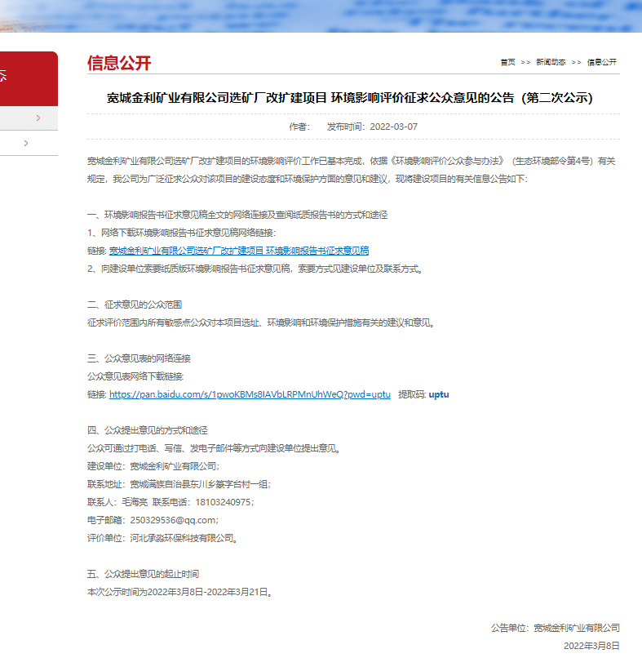
图3-1 第二次网络公示图片
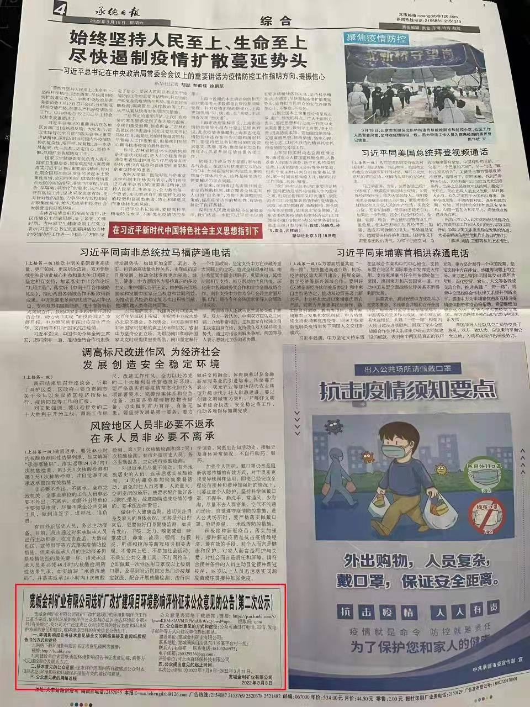
图3-2 第一次报纸公示图片（2022年3月19日）
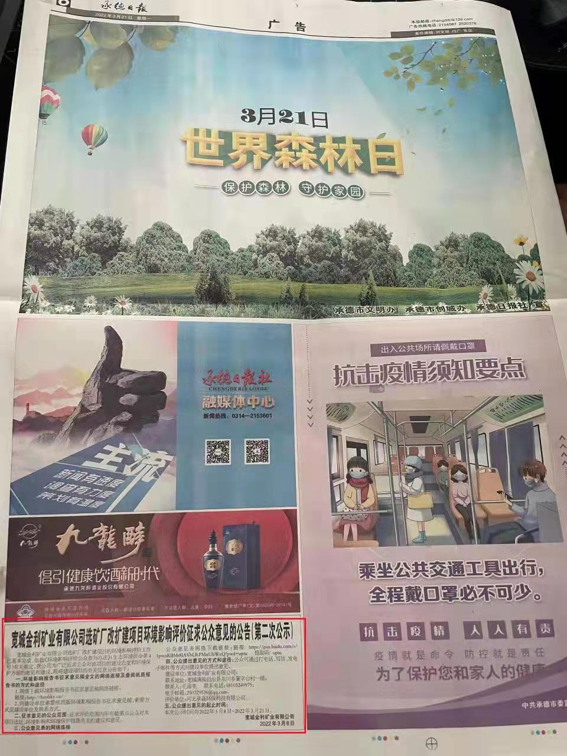
图3-3 第二次报纸公示图片（2022年3月21日）

3.2.3 张贴
根据《环境影响评价公众参与办法》（部令第4号）第十一条 依照本办法第十条规定应当公开的信息，建设单位应当通过下列三种方式同步公开：（一）通过网络平台公开，且持续公开期限不得少于10个工作日；（二）通过建设项目所在地公众易于接触的报纸公开，且在征求意见的10个工作日内公开信息不得少于2次；（三）通过在建设项目所在地公众易于知悉的场所张贴公告的方式公开，且持续公开期限不得少于10个工作日。
我单位于2021年11月24日在敏感点张贴发放公告，并向周围过往群众解答问题。
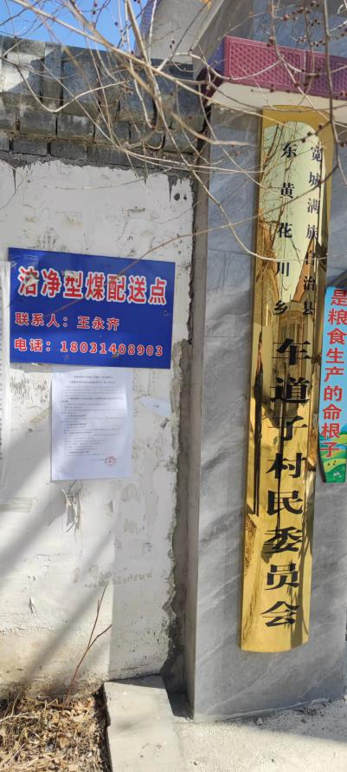 | 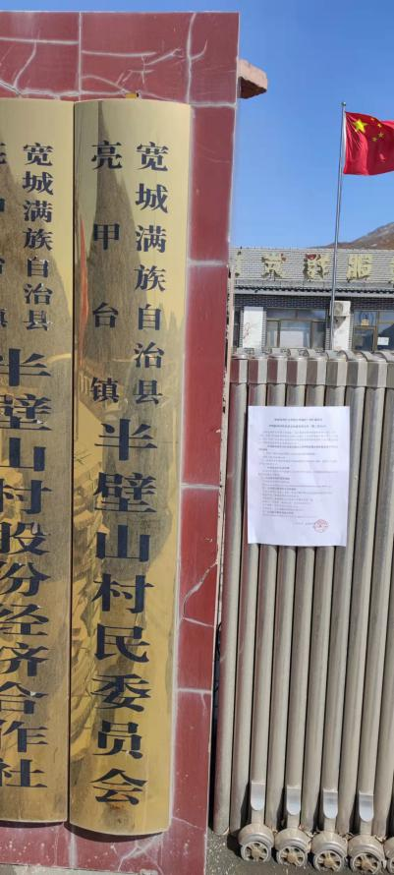 | 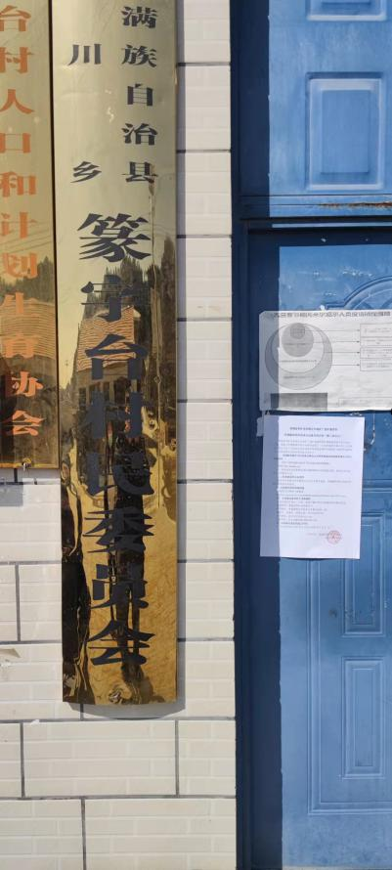
车道子村 | 半壁山村 | 篆字台村
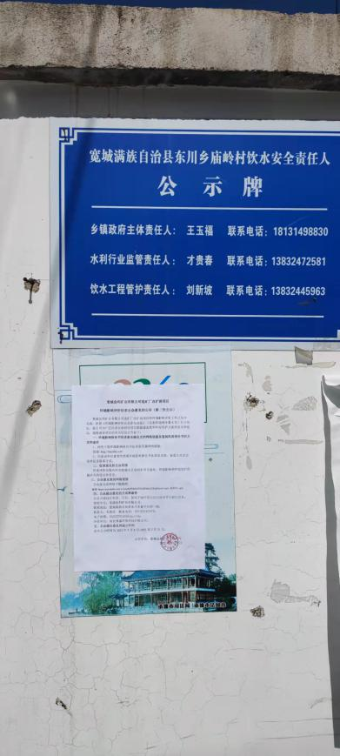 | 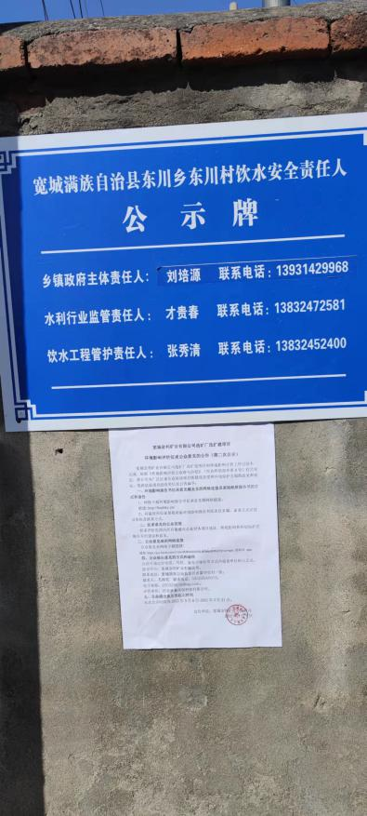 | 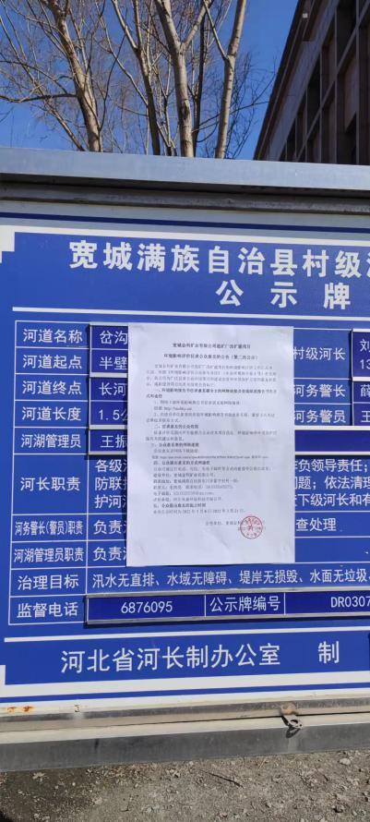
庙岭村 | 东黄花川村 | 岔门沟村
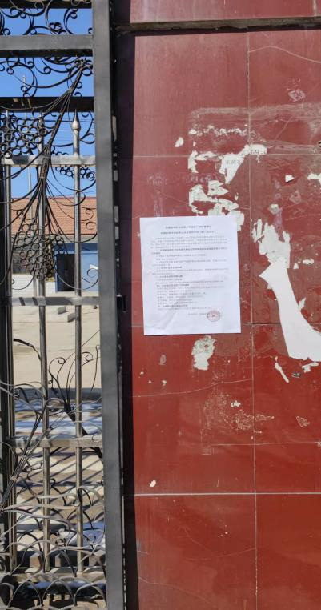
下店村

3.3查阅情况
公示内容分别在报纸、网络和本项目环境影响评价范围内的敏感点进行公开，通过这些方式公众均可获知本项目的环境影响评价报告书的内容。

3.4公众提出意见情况
在第二次信息公开期间，环评单位和建设单位均未收到任何反馈信息。

4 其他公众参与情况
根据《环境影响评价公众参与办法》（生态环境部令第4号）第十四条建设单位应当组织开展深度公众参与的相关要求，本项目两次公示期间未收到公众质疑性意见，无需组织开展深度公众参与。

5 公众意见处理情况

5.1 公众意见概述和分析
两次公示期间未收到任何单位或个人关于本项目建设意见的电话、信件或邮件，无人反对本项目的实施。

5.2 公众意见采纳情况
两次公示期间未收到任何单位或个人关于本项目建设的意见。

5.3 公众意见未采纳情况
两次公示期间未收到任何单位或个人关于本项目建设的意见，无人反对本项目的实施。

6 诚信承诺
我单位已按照《环境影响评价公众参与办法》要求，在《宽城金利矿业有限公司铁选厂改扩建项目环境影响报告书》编制阶段开展了公众参与工作，在环境影响报告书中充分采纳了公众提出的与环境影响相关的合理意见，对未采纳的意见按要求进行了说明，并按照要求编制了公众参与说明。
我单位承诺，本次提交的《宽城金利矿业有限公司铁选厂改扩建项目环境影响评价公众参与说明》内容客观、真实，未包含依法不得公开的国家秘密、商业秘密、个人隐私。如存在弄虚作假、隐瞒欺骗等情况及由此导致的一切后果由宽城金利矿业有限公司承担全部责任。

承诺单位：宽城金利矿业有限公司
承诺时间：2022年3月25日

